ГОСУДАРСТВЕННОЕ ОБРАЗОВАТЕЛЬНОЕ УЧРЕЖДЕНИЕ

ВЫСШЕГО ПРОФЕССИОНАЛЬНОГО ОБРАЗОВАНИЯ

"ДОНЕЦКИЙ НАЦИОНАЛЬНЫЙ ТЕХНИЧЕСКИЙ УНИВЕРСИТЕТ"

Факультет ИСП

Кафедра ПИ им. Л.П. Фельдмана

Лабораторная работа №1

по курсу: «Профессиональная практика программной инженерии»

по теме: «Базовые принципы работы с системами контроля версий»

Выполнил:

ст. гр. ПИ-19а

Суворина А. В.

Проверил:

Филипишин Д. А.

Ищенко А. П.

ДОНЕЦК – 2023

**Цель работы**

Получить практические навыки использования систем контроля версий.

**Выбранная тема**

20. Видео игра шутер, с реализацией механик, не менее 30-ти.

**Описание компонентов моделируемого проекта**

1. Модуль главного меню

2. Модуль настроек игры

3. Модуль загрузки матча

4. Модуль с функциями графической библиотеки

5. Модуль для чата игроков

6. Модуль инициализации игрока

7. Модуль для системы друзей

8. Модуль для игры с друзьями

9. Модуль для системы репортов

10. Модуль для управления персонажем

11. Модуль движения камеры

12. Модуль для выбора оружия

13. Модуль для стрельбы

14. Модуль для прицеливания

15. Модуль для перезарядки

16. Модуль для попадания по текстурам

17. Модуль для попадания по противнику

18. Модуль для элементов снаряжения

19. Модуль для состояния здоровья

20. Модуль для убийства противника

21. Модуль для работы с аудио ресурсами

22. Модуль для генерации карты игры

23. Модуль для инвентаря

24. Модуль боевой системы

25. Модуль прокачки персонажа

26. Модуль системы заданий

27. Модуль игрового магазина

28. Модуль игровой валюты

29. Модуль скинов персонажей

30. Модуль системы достижений

**Шаги разработки игры**

1. Идея и концептуальное планирование: определение целей, идеи, жанра, аудитории и визуального стиля игры

2. Разработка сюжета и механик игры

3. Создание дизайна игры: разработка геймплея, карт, персонажей, графики и звука

4. Проектирование программных модулей игры

5. Реализация программных модулей

6. Тестирование игры

7. Выпуск игры

8. Поддержка и обновления игры

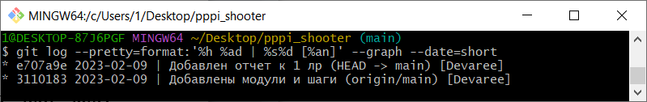

Рисунок 1 – Команда git log

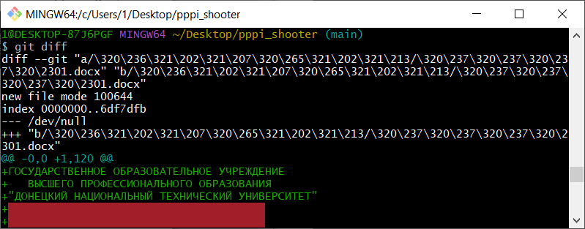

Рисунок 2 – Команда git diff